

FACULTAD DE ESTUDIOS ESTADÍSTICOS

GRADO EN CIENCIA DE LOS DATOS APLICADA

Curso 2025/2026

Trabajo de Fin de Grado
TÍTULO:
Alumno: Miriam Gómez Miguel

Tutor: Lorenzo Escot Mangas


Junio (o Septiembre) de 2026
Índice paginado

1. Introducción 4
2. Desarrollo 5
2.1 Marco Teórico y revisión de literatura 5
2.2 Datos y Metodología 6
2.2.1 Fuente de datos 6
2.2.2 Variables seleccionadas 6
2.2.3 Preprocesamiento 7
2.2.4 Metodología 8
2.3 Análisis descriptivo 10
2.3.1 Tasa de emancipación 10
2.3.2 Edad de emancipación 11
2.3.3 Situación laboral 12
2.3.4 Ingresos 13
2.3.5 Nivel educativo 14
2.3.6 Coste de vivienda 15
2.3.7 Zona urbana 16
2.3.8 Distribución geográfica por comunidad autónoma 17
2.4 Series Temporales 18
2.5 Modelos Predictivos 19
2.5.1 Comparativa de modelos 19
2.5.2 Importancia de variables 20
2.5.3 Interpretación con SHAP 21
2.5.4 Predicción por perfil 22
Anexo 23

Índice de figuras

Figura 1: Tasa de emancipación juvenil en España 10
Figura 2: Distribución de edad según emancipación 11
Figura 3: Distribución de edad en el momento de emancipación 11
Figura 4: Situación laboral según emancipación 12
Figura 5: Distribución de ingresos según emancipación 13
Figura 6: Coste de vivienda según emancipación 15
Figura 7: Tasa de emancipación por zona urbana 16
Figura 8: Tasa de emancipación juvenil por comunidad autónoma en 2004 17
Figura 9: Tasa de emancipación por comunidad autónoma en 2025 17
Figura 10: Evolución de la tasa de emancipación juvenil en España (2004-2025) 18
Figura 11: Importancia de variables en 2004 20
Figura 12: Importancia de variables en 2025 20
Figura 13: SHAP Random Forest 2004 21
Figura 14: SHAP Random Forest 2025 21

Índice de tablas

Tabla 1: Porcentaje de jóvenes emancipados según el nivel educativo en 2025 14
Tabla 2: Porcentaje de jóvenes emancipados según el nivel educativo en 2004 14
Tabla 3: Comparativa de métricas de los modelos 2004 y 2025 19
Tabla 4: Probabilidad de emancipación en joven de 22 años en 2025 22
Tabla 5: Probabilidad de emancipación en joven de 32 años en 2025 22
Tabla 6: Probabilidad de emancipación en joven de 32 años en 2004 22

Introducción

¿A qué edad y qué factores determinan la posibilidad de emanciparse en la España actual?
Es una pregunta que muchos jóvenes se hacen, forma parte de uno de los fenómenos sociales y económicos más importantes del país. Si se analiza la evolución reciente, los jóvenes cada vez dejan el hogar familiar más tardíamente, colocando a España entre los países de la Unión Europea con las tasas de emancipación más bajas. Este retraso no responde únicamente a preferencias culturales, sino que refleja condicionantes estructurales vinculados al mercado de la vivienda y al mercado laboral.

Factores como la precariedad laboral y el encarecimiento de la vivienda, han convertido que lograr independizarse sea un reto cada vez más difícil de conseguir para los jóvenes de 18 a 38 años. Analizar qué factores determinan la probabilidad de emancipación y cómo han evolucionado estos factores en los últimos veinte años constituye, por tanto, un objeto de estudio de gran interés tanto académico como social.

Este trabajo analiza la evolución de la emancipación juvenil en España durante el período 2004-2025, tomando como población de estudio los jóvenes de entre 18 y 38 años. Para ello, se utilizan los microdatos de la Encuesta de Condiciones de Vida (ECV) del Instituto Nacional de Estadística (INE), que proporcionan información detallada sobre las condiciones socioeconómicas de los hogares españoles.

El trabajo persigue dos objetivos principales: en primer lugar, describir la evolución temporal de la tasa de emancipación juvenil en España y los cambios en el perfil del joven emancipado a lo largo de este período de tiempo; en segundo lugar, identificar y cuantificar los factores determinantes de la probabilidad de emancipación mediante modelos predictivos de machine learning.

Para guiar el análisis, se plantean dos hipótesis principales:
H1) el incremento del precio de la vivienda reduce significativamente la probabilidad de emancipación juvenil.
H2) a mayor nivel de ingresos individuales, mayor probabilidad de emancipación.

La memoria se estructura de la siguiente manera: el Capítulo 1 presenta el marco teórico y la revisión de la literatura existente sobre emancipación juvenil en España. El Capítulo 2 describe la fuente de datos utilizada y la metodología de preprocesamiento aplicada. El Capítulo 3 recoge el análisis descriptivo comparativo entre 2004 y 2025. El Capítulo 4 presenta los modelos predictivos de machine learning desarrollados y sus resultados. Finalmente, se exponen las conclusiones del trabajo, incluyendo las limitaciones identificadas y posibles líneas de investigación futura.

Desarrollo

Marco Teórico y revisión de literatura

Datos y Metodología

Fuente de datos

Los datos utilizados en el presente trabajo proceden de la Encuesta de Condiciones de Vida (ECV), operación estadística elaborada por el Instituto Nacional de Estadística (INE) en el marco del proyecto europeo EU-SILC (European Union Statistics on Income and Living Conditions).
La ECV tiene como objetivo principal la producción de estadísticas comparables sobre ingresos, condiciones de vida y exclusión social en los países de la Unión Europea.
La elección de esta fuente de datos responde a varias razones. En primer lugar, la ECV proporciona información detallada a nivel individual y de hogar, incluyendo variables sobre situación laboral, nivel educativo, ingresos, características de la vivienda y composición del hogar, lo que permite construir un perfil socioeconómico completo de cada individuo. En segundo lugar, su disponibilidad anual desde 2004 hasta la actualidad hace posible el análisis comparativo entre dos momentos temporales distantes, 2004 y 2025, permitiendo observar la evolución de la emancipación juvenil a lo largo de veinte años. Por último, su uso está ampliamente extendido en la literatura académica sobre emancipación juvenil en España.

Variables seleccionadas

La selección de variables se realizó a partir de la revisión exhaustiva de los tres cuestionarios que componen la Encuesta de Condiciones de Vida (ECV): el cuestionario individual, el cuestionario de hogar y la tabla de composición del hogar. Dado que el presente trabajo realiza una comparación entre los años 2004 y 2025, se verificó que todas las variables seleccionadas estuvieran disponibles en ambos períodos, teniendo en cuenta el cambio de base metodológica introducido por el INE en 2013.
Tras dicha revisión, se seleccionaron un total de 17 variables originales de los microdatos, a las que se añadieron 3 variables de construcción propia, resultando en un conjunto final de 20 variables.

Las variables seleccionadas a partir de los cuestionarios se organizan en cuatro dimensiones:
En primer lugar, la variable dependiente: la emancipación (0/1), construida a partir de los identificadores de padre y madre (RB220 y RB230) disponibles en el fichero de renta. Un joven se considera emancipado cuando ninguno de sus progenitores figura como miembro del mismo hogar.
En segundo lugar, las características individuales: situación laboral, tipo de contrato, nivel educativo, estado civil, sexo, edad e ingresos netos del trabajo.
En tercer lugar, las características del hogar: régimen de tenencia, número de habitaciones, coste de la vivienda y dificultad para llegar a fin de mes.
Finalmente, las variables territoriales: comunidad autónoma y grado de urbanización.

Adicionalmente, se construyeron tres variables derivadas. En primer lugar, la variable dependiente emancipado (0/1), comentada anteriormente. En segundo lugar, la variable coste_vivienda, que combina el alquiler real (HH060) para hogares en régimen de alquiler y el alquiler imputado (HH070) para hogares en propiedad o cesión gratuita, con el objetivo de disponer de una medida homogénea del coste de acceso a la vivienda. En tercer lugar, la variable edad en el dataset de 2004, calculada como la diferencia entre el año de encuesta y el año de nacimiento (RB080), dado que dicha variable no estaba disponible de forma directa en los microdatos de ese año.

Preprocesamiento

El proceso de preprocesamiento se aplicó de forma equivalente a los microdatos de ambos años. En primer lugar, se cargaron los cuatro ficheros que componen los microdatos de la ECV: el fichero de composición del hogar, el fichero de hogar, el fichero de persona y el fichero de renta.
En segundo lugar, se identificaron las claves de enlace entre ficheros a partir del diccionario de variables. Dado que los ficheros de persona y renta contienen un identificador de persona (PB030 y RB030 respectivamente) formado por el identificador del hogar más el número de orden de la persona dentro del hogar, fue necesario extraer el identificador del hogar dividiendo dicho código entre 100. Esta variable se denominó id_hogar y permitió homogeneizar las claves de enlace entre los cuatro ficheros.
En tercer lugar, se procedió a la unión de los cuatro ficheros mediante left_join, preservando todas las observaciones del fichero de composición del hogar. La unión se realizó de forma secuencial: primero se unió el fichero de composición del hogar con el de hogar, después con el de persona y finalmente con el de renta, utilizando como clave el identificador de persona (PB030 = RB030) para la última unión.
A continuación, se construyó la variable dependiente emancipado (0/1), se aplicó el filtro de edad restringiendo la muestra a jóvenes de entre 18 y 38 años, y se seleccionaron las variables relevantes para el análisis. Posteriormente, se eliminaron los valores perdidos de carácter problemático, es decir, aquellos cuya ausencia no respondía a una razón lógica, lo que supuso una pérdida inferior al 3% de las observaciones en ambos años.
Seguidamente, se construyó la variable coste_vivienda combinando el alquiler real (HH060) para hogares en régimen de alquiler y el alquiler imputado (HH070) para hogares en propiedad o cesión gratuita. Tanto esta variable como los ingresos netos (PY010N) fueron deflactados aplicando un factor de 1,50 correspondiente a la variación acumulada del IPC español entre 2003 y 2024, con el objetivo de expresar ambas magnitudes en euros constantes de 2024 y garantizar su comparabilidad entre años.
Finalmente, las variables categóricas fueron recodificadas como factores con sus etiquetas correspondientes, facilitando su interpretación en los análisis posteriores. El conjunto de datos final resultante para 2004 contiene 9.851 observaciones y 20 variables, mientras que el de 2025 contiene 13.652 observaciones y 20 variables.

Metodología

El presente trabajo se estructura en torno a dos análisis principales. En primer lugar, se realiza un análisis descriptivo comparativo entre los años 2004 y 2025, con el objetivo de caracterizar la evolución de la emancipación juvenil en España a lo largo de dos décadas. Para ello se utilizan técnicas de estadística descriptiva, incluyendo distribuciones de frecuencia, medidas de tendencia central y representaciones gráficas, aplicando en todo momento el factor de elevación muestral para garantizar la representatividad poblacional.
En segundo lugar, se construyen modelos predictivos de machine learning para predecir la probabilidad de emancipación de un joven en función de sus características socioeconómicas. Se comparan tres algoritmos de clasificación supervisada: regresión logística, Random Forest y XGBoost. Los modelos se entrenan por separado para 2004 y 2025, permitiendo comparar cómo han cambiado los factores determinantes de la emancipación en los últimos veinte años. Para evaluar el rendimiento de los modelos se utilizan métricas estándar de clasificación binaria: accuracy, AUC-ROC, sensibilidad y especificidad. Finalmente, se aplican técnicas de interpretabilidad, concretamente importancia de variables y valores SHAP, para identificar qué factores tienen mayor peso en la predicción.

A continuación, se procede a explicar los 3 modelos usados mas detalladamente:

Regresión Logística

La regresión logística es el modelo de clasificación más sencillo y el utilizado como modelo base en el presente trabajo. Modela la probabilidad de que una observación pertenezca a una clase determinada en función de un conjunto de variables predictoras. En este caso, la variable dependiente es la emancipación (0/1) y las variables independientes son: situación laboral, tipo de contrato, nivel educativo, estado civil, número de habitaciones, régimen de tenencia, dificultad para llegar a fin de mes, sexo, edad, ingresos netos deflactados, comunidad autónoma, zona urbana y coste de vivienda deflactado. La fórmula del modelo es la siguiente:
$$P(emancipado=1)=\frac{1}{1+e^{-(β_{0}+β_{1}X_{1}+β_{2}X_{2}+...+β_{n}X_{n})}}$$
Donde $P\left(emancipado=1\right)$es la probabilidad de estar emancipado, $β_{0}$es el intercepto, $β_{1}...β_{n}$ son los coeficientes de cada variable y $X_{1}...X_{n}$ son los valores de las variables predictoras.

Random Forest

Random Forest es un modelo de aprendizaje automático supervisado más complejo que la regresión logística. Se basa en la construcción de un conjunto de árboles de decisión, donde cada árbol se entrena con una muestra aleatoria del conjunto de datos y un subconjunto aleatorio de variables predictoras. La predicción final se obtiene mediante votación mayoritaria de todos los árboles.
El parámetro principal del modelo es mtry, que determina el número de variables consideradas en cada división del árbol. En el presente trabajo, este parámetro se optimizó mediante validación cruzada de 5 folds, probando los valores mtry = 2, 4 y 6, seleccionándose automáticamente el valor que maximizaba el AUC-ROC.
La predicción de probabilidad para una observación se obtiene como:
$$P(emancipado=1)=\frac{1}{B}\sum_{b=1}^{B}{T_{b}}(X)$$
Donde $B$ es el número de árboles, $T_{b}\left(X\right)$es la predicción del árbol $b$ para la observación $X$.

XGBoost

XGBoost (Extreme Gradient Boosting) es un algoritmo de aprendizaje automático basado en la construcción secuencial de árboles de decisión. A diferencia del Random Forest, donde los árboles se construyen de forma independiente, en XGBoost cada árbol nuevo se entrena para corregir los errores cometidos por los árboles anteriores, mediante el método de gradient boosting.
Los principales hiperparámetros del modelo son la tasa de aprendizaje (eta), la profundidad máxima de los árboles (max_depth) y el número de iteraciones (nrounds). En el presente trabajo se utilizaron los valores eta = 0.3, max_depth = 6 y nrounds = 100.
La fórmula de predicción es:
$$\hat{y}=\sum_{k=1}^{K}{f_{k}}(X)$$
Donde $K$ es el número de árboles y $f_{k}(X)$ es la predicción del árbol $k$ para la observación $X$.

Análisis descriptivo

El presente capítulo recoge el análisis descriptivo comparativo de la emancipación juvenil en España entre los años 2004 y 2025. El objetivo es caracterizar el fenómeno desde múltiples dimensiones, describiendo tanto la evolución de la tasa de emancipación como el perfil socioeconómico y residencial de los jóvenes emancipados y no emancipados en cada período. Todos los resultados presentados han sido obtenidos aplicando el factor de elevación muestral (DB090), garantizando así su representatividad respecto a la población joven española de entre 18 y 38 años.

Tasa de emancipación

El análisis de la tasa de emancipación juvenil en España revela una transformación significativa a lo largo del período estudiado. Como se observa en la Figura 1, en el año 2004 el porcentaje de jóvenes emancipados (54,23%) superaba al de no emancipados (45,77%), lo que indica que más de la mitad de los jóvenes de entre 18 y 38 años vivían de forma independiente. Sin embargo, en 2025 esta tendencia se ha invertido de forma notable: el porcentaje de jóvenes no emancipados asciende al 57,0%, frente al 43,0% de emancipados.
Estos resultados, obtenidos aplicando el factor de elevación muestral para garantizar la representatividad poblacional, evidencian una caída de 11,2 puntos porcentuales en la tasa de emancipación juvenil en España a lo largo de dos décadas. Este descenso constituye uno de los hallazgos más relevantes del presente trabajo y apunta a la existencia de condicionantes estructurales que dificultan progresivamente la independencia residencial de los jóvenes españoles.

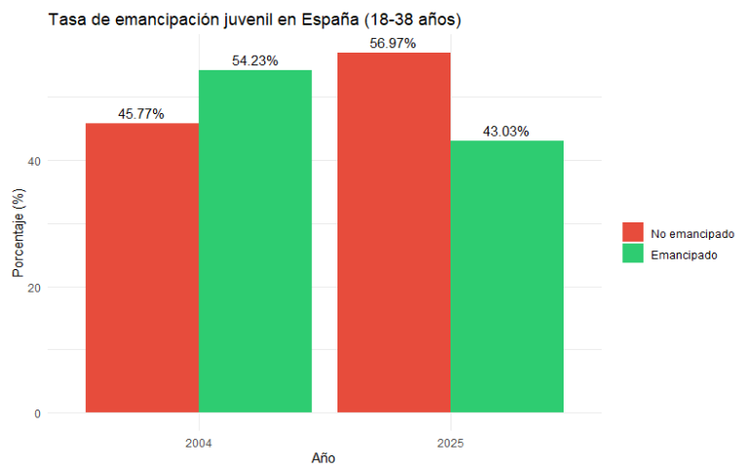
Figura 1: Tasa de emancipación juvenil en España

Edad de emancipación

El análisis de la distribución de edad según el estado de emancipación muestra diferencias relevantes entre ambos períodos. Como se observa en la Figura 2, la edad mediana de los jóvenes emancipados se sitúa en torno a los 32-33 años en 2004, aumentando hasta aproximadamente los 34 años en 2025, lo que confirma un retraso progresivo en la edad de emancipación a lo largo del período estudiado.
La función de densidad de la edad de emancipación (Figura 3) permite profundizar en este análisis. En 2004 se aprecia una distribución más concentrada, con un pico pronunciado alrededor de los 25-28 años, lo que indica que una proporción significativa de jóvenes se emancipaba a edades relativamente tempranas. En cambio, en 2025 la distribución presenta dos concentraciones diferenciadas: una en torno a los 34 años y otra en los 38 años, límite superior de la muestra analizada. Este comportamiento sugiere que la curva de emancipación en 2025 no ha alcanzado su punto de inflexión dentro del rango de edad estudiado, lo que apunta a un retraso estructural en la emancipación que podría extenderse más allá de los 38 años.
Estos resultados son coherentes con la tendencia observada en la tasa de emancipación y refuerzan la hipótesis de que los jóvenes españoles están retrasando cada vez más su independencia residencial.

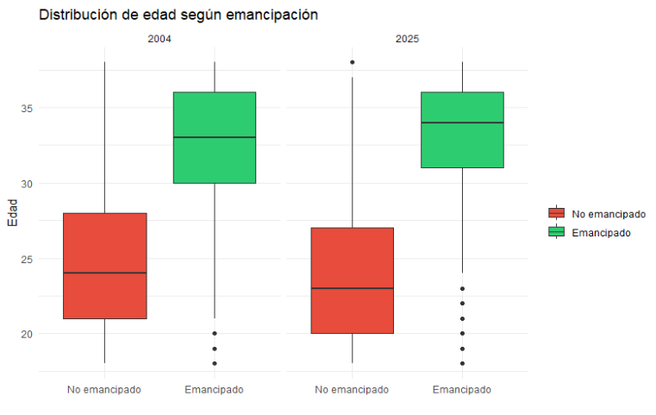
Figura 2: Distribución de edad según emancipación

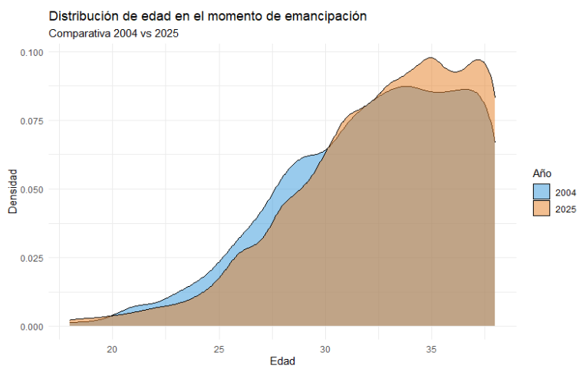
Figura 3: Distribución de edad en el momento de emancipación

Situación laboral

Dado que la variable de situación laboral presenta distinto número de categorías en 2004 (8 niveles) y en 2025 (6 niveles), se procedió a crear una variable agrupada con cuatro categorías homogéneas: trabajando, parado, estudiante e inactivo, garantizando así la comparabilidad entre ambos períodos.
Como se observa en la Figura 4, en ambos años existe una diferencia notable entre emancipados y no emancipados en cuanto a su situación laboral. Los jóvenes emancipados presentan un porcentaje significativamente mayor de personas trabajando respecto a los no emancipados, lo que apunta a una relación positiva entre el empleo y la emancipación. En 2025, el porcentaje de emancipados trabajando (78,9%) es superior al registrado en 2004 (73,8%), lo que sugiere que en la actualidad tener empleo es una condición aún más necesaria para poder independizarse.
Por otro lado, entre los jóvenes no emancipados destaca el aumento del porcentaje de estudiantes, que pasa del 28,6% en 2004 al 37,3% en 2025, reflejando una mayor permanencia en el sistema educativo antes de acceder al mercado laboral y, consecuentemente, al mercado de la vivienda.

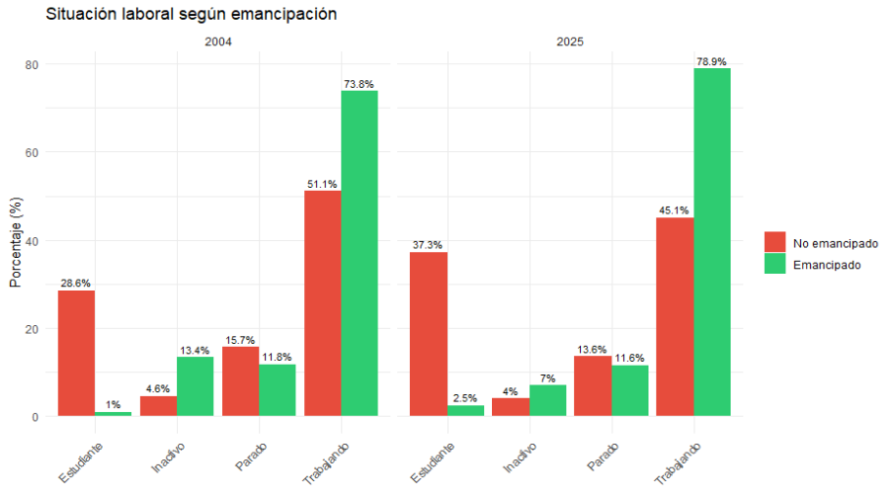
Figura 4: Situación laboral según emancipación

Ingresos

El análisis de los ingresos se realizó a partir de la variable PY010N, que recoge los ingresos netos monetarios del trabajo por cuenta ajena. Dado que esta variable presenta un elevado número de valores cero, correspondientes a jóvenes en situación de desempleo, inactividad o estudios, se elaboraron dos gráficos: uno incluyendo la totalidad de la muestra y otro restringido a los jóvenes con ingresos positivos, con el objetivo de obtener una visión más precisa de la distribución salarial.
Una primera lectura de los datos en valores nominales sugería que los jóvenes de 2025 percibían ingresos superiores a los de 2004. Sin embargo, esta comparación no tiene en cuenta el efecto de la inflación acumulada a lo largo del período. Según los datos del Índice de Precios al Consumo (IPC), los precios en España han experimentado un incremento acumulado superior al 50% entre 2004 y 2025. Por ello, los ingresos de 2004 fueron deflactados aplicando un factor de 1’50, expresándolos en euros constantes de 2024 para garantizar la comparabilidad entre ambos períodos.
Tras aplicar la deflactación, los resultados muestran una imagen inversa a la inicial. Como se observa en la Figura 5, los jóvenes emancipados de 2025 presentan unos ingresos reales ligeramente inferiores a los de sus homólogos de 2004, y lo mismo ocurre entre los no emancipados. Este resultado evidencia una pérdida de poder adquisitivo de los jóvenes españoles a lo largo de las dos últimas décadas, lo que contribuye a explicar el retraso en la emancipación observado en el período analizado.
Para una comparación previa en valores nominales véanse las Figuras A1 y A2 del Anexo.

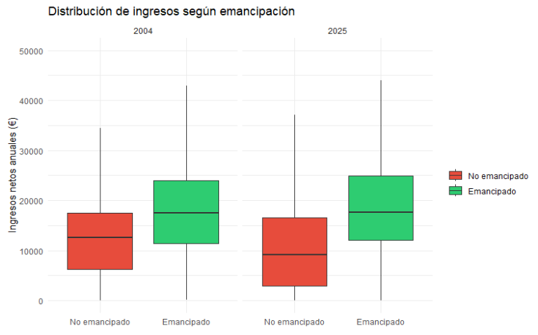
Figura 5: Distribución de ingresos según emancipación

Nivel educativo

Dado que la variable de nivel educativo presenta distinto número de categorías en 2004 (5 niveles) y en 2025 (10 niveles), se optó por elaborar una tabla resumen que recoge el porcentaje de jóvenes emancipados dentro de cada nivel educativo, en lugar de un gráfico comparativo.
Como se observa en la tabla 1, los resultados de 2025 muestran un hallazgo sorprendente: el porcentaje de emancipados es mayor entre los jóvenes con educación secundaria (83,6%) que entre los universitarios (52,7%). Este resultado, aparentemente contradictorio, puede explicarse por el efecto de la transición al mercado laboral: los jóvenes que finalizan la educación secundaria se incorporan antes al empleo, acumulan ingresos durante más tiempo y disponen de mayor capacidad de ahorro para acceder a una vivienda independiente. Por el contrario, los universitarios permanecen más tiempo en el sistema educativo, lo que retrasa su entrada al mercado laboral y, consecuentemente, su emancipación.
En 2004, como se observa en la tabla 2, sin embargo, el patrón era más intuitivo: la educación superior facilitaba la emancipación, con un 60,8% de universitarios emancipados frente al 49,0% de los jóvenes con secundaria. La inversión de esta tendencia en 2025 sugiere que el encarecimiento de la vivienda ha alterado la relación entre nivel educativo y emancipación: actualmente, ni los jóvenes con estudios superiores pueden permitirse emanciparse durante el período formativo, independientemente de sus perspectivas laborales futuras.

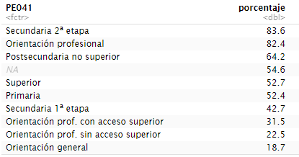
Tabla 1: Porcentaje de jóvenes emancipados según el nivel educativo en 2025

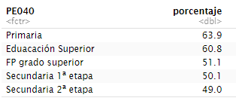
Tabla 2: Porcentaje de jóvenes emancipados según el nivel educativo en 2004

Coste de vivienda

Al igual que con los ingresos, el coste de la vivienda de 2004 fue deflactado aplicando el factor 1’50 correspondiente a la variación acumulada del IPC entre 2003 y 2024, con el objetivo de expresar ambos períodos en euros constantes de 2024 y garantizar la comparabilidad entre años.
Como se observa en la Figura 6, el coste mensual de la vivienda de los jóvenes emancipados es similar en ambos períodos una vez aplicada la deflactación. Sin embargo, destaca una diferencia notable en el caso de los jóvenes no emancipados: el coste mensual de la vivienda del hogar familiar era significativamente más bajo en 2004 que en 2025. Este resultado refleja el encarecimiento generalizado del mercado inmobiliario español a lo largo de las dos últimas décadas, que ha afectado tanto a las viviendas en alquiler como a las viviendas en propiedad.
Este hallazgo tiene implicaciones relevantes para la hipótesis H1 del presente trabajo: el incremento del coste de la vivienda no solo afecta directamente a los jóvenes que desean emanciparse, sino que también encarece el coste del hogar familiar, reduciendo la capacidad de ahorro de los jóvenes no emancipados y dificultando aún más su acceso a una vivienda independiente.

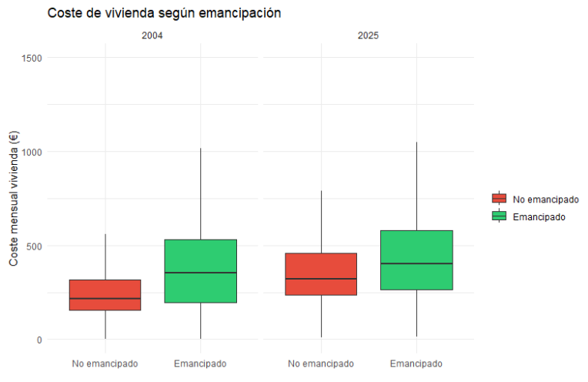
Figura 6: Coste de vivienda según emancipación

Zona urbana

El análisis de la tasa de emancipación según el grado de urbanización permite examinar si el fenómeno del retraso en la emancipación afecta de forma homogénea a todos los territorios o si existen diferencias según el tipo de zona de residencia.
Como se observa en la Figura 7, la caída en la tasa de emancipación entre 2004 y 2025 es especialmente pronunciada en las zonas muy pobladas, donde el porcentaje de jóvenes emancipados descendió del 57% al 43,5%, lo que supone una caída de 13,5 puntos porcentuales. En las zonas de densidad media, el descenso fue similar, de 56,2% a 43,2%, mientras que en las zonas poco pobladas la caída fue más moderada, pasando del 47,5% al 40,5%, una reducción de 7 puntos porcentuales.
Estos resultados sugieren que el encarecimiento de la vivienda ha tenido un impacto diferencial según el territorio: en las grandes ciudades, donde los precios del mercado inmobiliario han experimentado incrementos más acusados, la dificultad para emanciparse ha aumentado de forma más intensa. En cambio, en las zonas rurales y menos pobladas, donde los precios de la vivienda han crecido en menor medida, el efecto sobre la emancipación ha sido más limitado. Este patrón es coherente con la hipótesis H1 del presente trabajo y apunta al precio de la vivienda como uno de los principales determinantes del retraso en la emancipación juvenil en España.

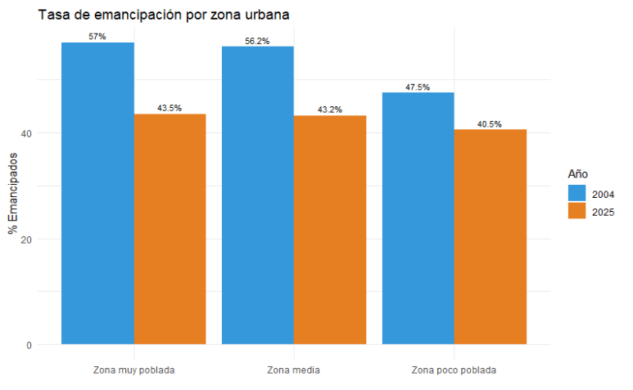
Figura 7: Tasa de emancipación por zona urbana

Distribución geográfica por comunidad autónoma

El análisis de la tasa de emancipación por comunidad autónoma permite identificar patrones territoriales y su evolución a lo largo del período estudiado. Como se observa en la Figura 8, en 2004 existe una notable heterogeneidad entre comunidades autónomas. Madrid destaca como la comunidad con mayor tasa de emancipación, seguida de Cataluña y las Islas Baleares. En el extremo opuesto, Castilla y León presenta la tasa más baja, junto con Galicia y Cantabria. Esta variabilidad territorial refleja las diferencias en el desarrollo económico y el mercado laboral entre regiones.
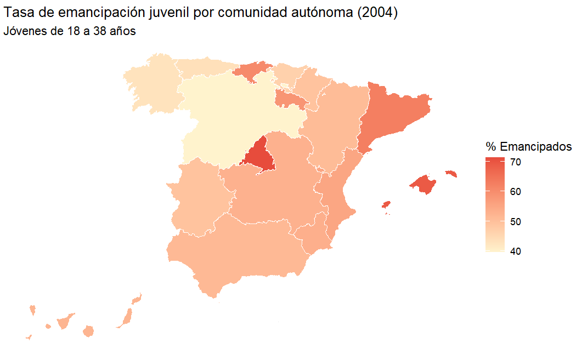
Figura 8: Tasa de emancipación juvenil por comunidad autónoma en 2004
En 2025, como se observa en la Figura 9, el patrón territorial ha cambiado significativamente. La distribución es mucho más uniforme, con menores diferencias entre comunidades. Cataluña y el País Vasco se consolidan como las comunidades con mayor tasa de emancipación, mientras que Cantabria y Canarias presentan las tasas más bajas. Destaca especialmente la caída de Madrid, que en 2004 lideraba el ranking y en 2025 se sitúa en una posición intermedia, lo que podría reflejar el fuerte encarecimiento del mercado inmobiliario madrileño en las últimas dos décadas.
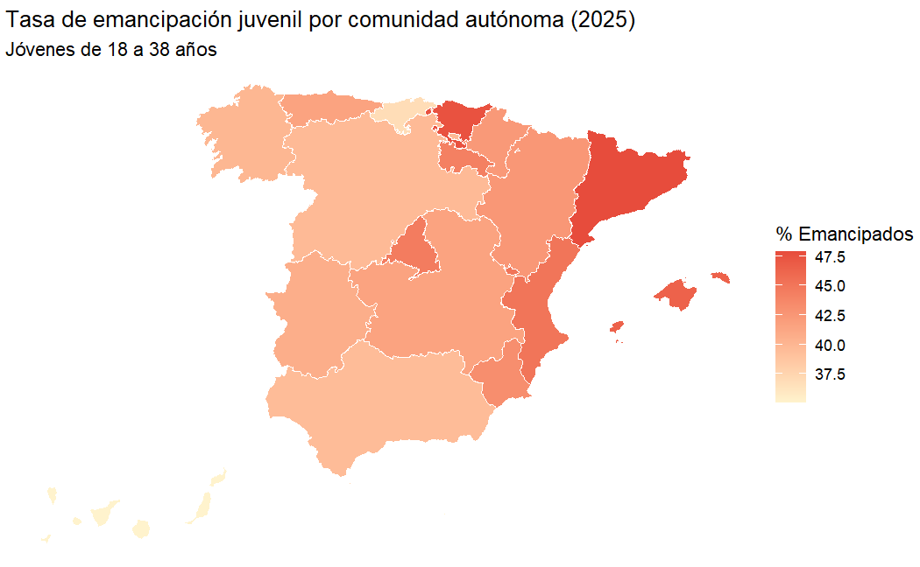
Figura 9: Tasa de emancipación por comunidad autónoma en 2025
La convergencia territorial observada entre 2004 y 2025 sugiere que el fenómeno del retraso en la emancipación ha afectado de forma generalizada a todo el territorio español, independientemente de la comunidad autónoma de residencia.

Series Temporales

Con el objetivo de analizar la evolución de la tasa de emancipación juvenil en España a lo largo del período 2004-2025, se construyó una serie temporal a partir de los ficheros transversales anuales de la ECV. Para cada año se calculó la proporción de jóvenes de entre 18 y 38 años considerados emancipados, aplicando el factor de elevación muestral para garantizar la representatividad poblacional.
Como se observa en la Figura 10, la evolución de la tasa de emancipación presenta cuatro fases claramente diferenciadas:
En primer lugar, una fase de crecimiento entre 2004 y 2010, en la que la tasa aumentó del 47’5% al 54’2%, coincidiendo con el período de expansión económica previo a la crisis financiera.
En segundo lugar, una fase de descenso sostenido entre 2010 y 2020, en la que la tasa cayó progresivamente del 54’2% al 44’2%, reflejo del impacto de la crisis económica de 2008 sobre el mercado laboral y el acceso a la vivienda de los jóvenes españoles.
En tercer lugar, una caída brusca en 2020 coincidiendo con la pandemia de COVID-19, que redujo la tasa hasta el 44’2%, seguida de una ligera recuperación en 2021-2022.
Finalmente, una nueva fase de descenso entre 2022 y 2025, en la que la tasa alcanza su mínimo histórico del 42’8%, el valor más bajo de todo el período analizado.

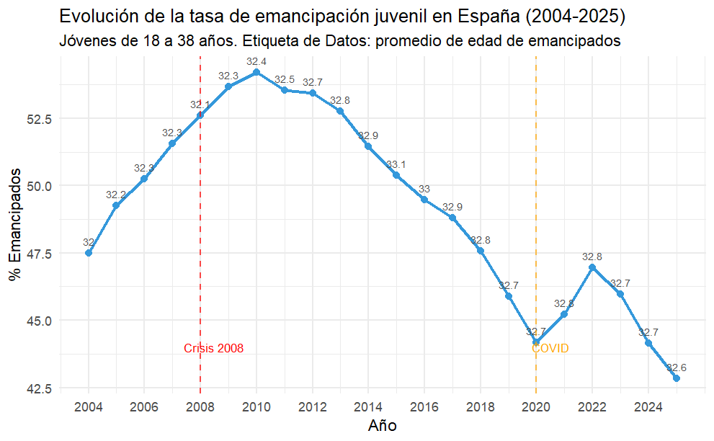
Figura 10: Evolución de la tasa de emancipación juvenil en España (2004-2025)

Modelos Predictivos

Comparativa de modelos

Se entrenaron y evaluaron tres modelos de clasificación supervisada para cada uno de los años analizados: regresión logística, Random Forest y XGBoost. Los modelos se entrenaron con el 80% de los datos y se evaluaron sobre el 20% restante, utilizando validación cruzada de 5 folds durante el entrenamiento.
Como se observa en la Tabla 3, los tres modelos presentan un rendimiento elevado en ambos años, con valores de AUC-ROC superiores a 0.93 en todos los casos. Para seleccionar el modelo ganador se calculó una puntuación combinada como media del AUC-ROC, el accuracy y el estadístico Kappa.

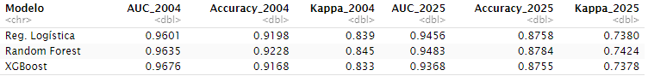
Tabla 3: Comparativa de métricas de los modelos 2004 y 2025
Tras comparar los tres modelos mediante dicha puntuación combinada, el Random Forest resulta ser el modelo con mejor rendimiento global tanto para 2004 (puntuación: 0.9104) como para 2025 (puntuación: 0.8564). Por tanto, el Random Forest se selecciona como modelo final para la interpretación de resultados mediante importancia de variables y valores SHAP.
Asimismo, cabe destacar que los modelos de 2004 presentan un rendimiento superior a los de 2025 en todas las métricas, lo que sugiere que la emancipación juvenil era un fenómeno más predecible hace veinte años, con patrones más claros y consistentes que en la actualidad.

Importancia de variables

El análisis de la importancia de variables del modelo Random Forest permite identificar qué factores tienen mayor peso en la predicción de la emancipación en cada período y cómo ha cambiado su relevancia a lo largo de veinte años.
Como se observa en la Figura 11, en 2004 la variable más importante es el estado civil, seguida de la edad y el coste de la vivienda. Este resultado refleja que en 2004 el matrimonio era el principal detonante de la emancipación: los jóvenes se casaban y se iban de casa, independientemente de su edad o situación económica.
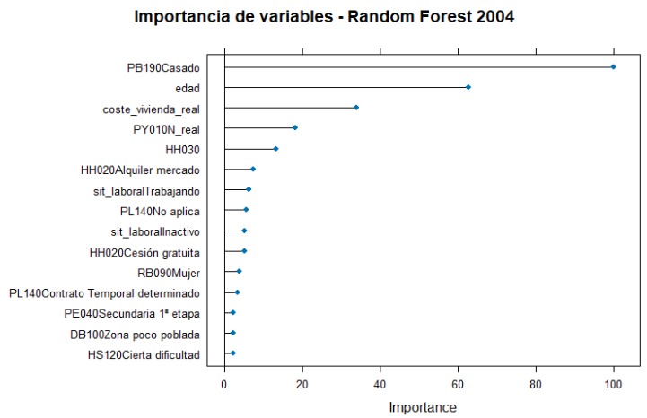
Figura 11: Importancia de variables en 2004

En cambio, como se observa en la Figura 12, en 2025 la variable más importante es la edad, seguida del estado civil y los ingresos. El matrimonio ha perdido peso como detonante de la emancipación y ha sido desplazado por la edad, lo que refleja un cambio social profundo: en la actualidad la emancipación ya no está ligada a eventos vitales como el matrimonio sino a la capacidad económica individual, que solo se consigue acumulando años de trabajo y ahorro.
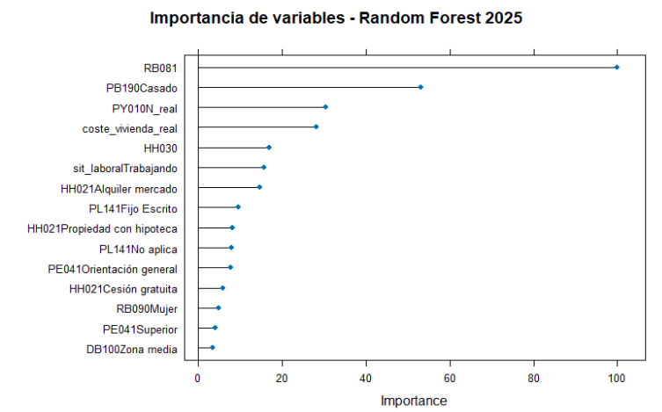
Figura 12: Importancia de variables en 2025

Interpretación con SHAP

Los valores SHAP permiten interpretar el impacto individual de cada variable sobre la predicción del modelo, indicando tanto la magnitud como la dirección del efecto. Un valor SHAP positivo indica que la variable aumenta la probabilidad de emancipación, mientras que un valor negativo la reduce.
Como se observa en la Figura 13, en 2004 el estado civil es la variable con mayor impacto: estar casado (valores altos) genera valores SHAP positivos elevados, confirmando que el matrimonio era el principal detonante de la emancipación en ese período. La edad ocupa el segundo lugar, con un efecto positivo claro: a mayor edad, mayor probabilidad de emanciparse.
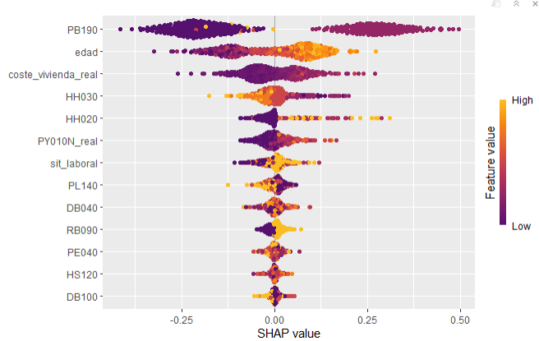
Figura 13: SHAP Random Forest 2004

En 2025, como se observa en la Figura 14, el patrón cambia significativamente. La edad pasa a ser el factor más determinante, superando al estado civil, los ingresos y el coste de la vivienda. Esto sugiere que la emancipación ya no depende tanto de eventos vitales como el matrimonio, sino de un proceso de acumulación gradual de recursos a lo largo del tiempo.

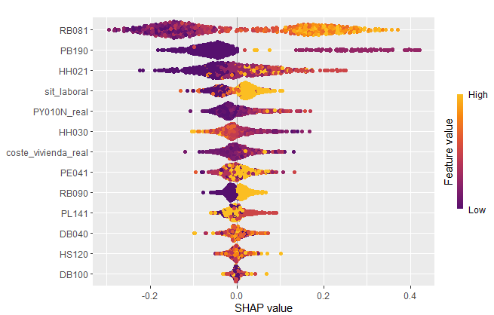
Figura 14: SHAP Random Forest 2025
Resulta especialmente relevante que el coste de la vivienda no aparezca como factor diferenciador en 2025. Esto no significa que no influya, sino que su impacto es tan generalizado que afecta por igual a todos los jóvenes, convirtiéndose en una barrera estructural universal en lugar de un factor individual discriminante. Este resultado refuerza la hipótesis H1 de una forma más sofisticada: el precio de la vivienda no discrimina entre individuos porque todos los jóvenes se ven igualmente afectados por su encarecimiento.

Predicción por perfil

Una de las aplicaciones más interesantes del modelo predictivo es la posibilidad de estimar la probabilidad de emancipación para un perfil concreto de joven. Para ilustrar los resultados obtenidos, se construyó un perfil de referencia: mujer, 22 años, soltera, estudiante, sin ingresos y residente en Madrid.
Como se observa en la Tabla 4, el modelo asigna a este perfil una probabilidad de emancipación del 11% en 2025, lo que refleja la dificultad de emanciparse a edades tempranas sin ingresos propios.
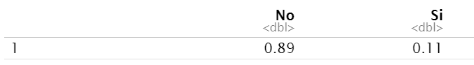
Tabla 4: Probabilidad de emancipación en joven de 22 años en 2025
Para evaluar el impacto del paso del tiempo y la incorporación al mercado laboral, se modificó el perfil añadiendo 10 años y un empleo fijo con ingresos de 20.000€ anuales. La probabilidad de emancipación aumenta hasta el 65’2% en 2025, frente al 91’8% que habría obtenido el mismo perfil en 2004.
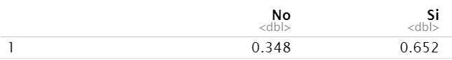
Tabla 5: Probabilidad de emancipación en joven de 32 años en 2025
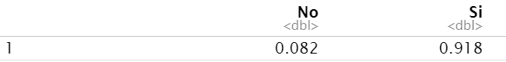
Tabla 6: Probabilidad de emancipación en joven de 32 años en 2004
Esta diferencia de 26 puntos porcentuales entre ambos años para el mismo perfil constituye uno de los resultados más relevantes del presente trabajo: un joven con las mismas características socioeconómicas tiene una probabilidad de emancipación significativamente menor en 2025 que en 2004, lo que refleja el impacto acumulado del encarecimiento de la vivienda y la pérdida de poder adquisitivo sobre la independencia residencial de los jóvenes españoles.

Conclusiones

El presente trabajo ha analizado la evolución de la emancipación juvenil en España entre 2004 y 2025, identificando los principales factores determinantes y cómo han cambiado a lo largo de dos décadas. A continuación, se presentan las principales conclusiones obtenidas.
En primer lugar, la tasa de emancipación juvenil en España ha experimentado una caída significativa a lo largo del período analizado, pasando del 47’5% en 2004 al 42’8% en 2025. La serie temporal revela que esta caída no ha sido lineal, sino que presenta cuatro fases diferenciadas: un crecimiento hasta 2010, un descenso sostenido hasta 2020, una caída brusca por la pandemia de COVID-19 y una nueva caída hasta el mínimo histórico en 2025.
En segundo lugar, uno de los hallazgos más relevantes del trabajo es que la edad media de emancipación se ha mantenido estable en torno a los 32-33 años a lo largo de las dos décadas estudiadas. Lo que ha cambiado no es la edad a la que se emancipan los jóvenes, sino la proporción de jóvenes que consiguen hacerlo. Esto sugiere que cada vez menos jóvenes consiguen emanciparse, independientemente de la edad.
En tercer lugar, los modelos predictivos revelan un cambio estructural profundo en los factores determinantes de la emancipación. En 2004 el principal detonante era el estado civil, casarse era sinónimo de emanciparse. En 2025, sin embargo, el factor más determinante es la edad, lo que refleja que la emancipación ya no está ligada a eventos vitales como el matrimonio, sino a un proceso de acumulación gradual de recursos económicos a lo largo del tiempo.
En cuarto lugar, desde una perspectiva territorial, en 2004 existía una notable heterogeneidad entre comunidades autónomas, con Madrid liderando la tasa de emancipación. En 2025, sin embargo, la distribución es mucho más uniforme, lo que sugiere que el fenómeno del retraso en la emancipación ha afectado de forma generalizada a todo el territorio español.
Respecto a las hipótesis planteadas, la H1 queda parcialmente confirmada, el coste de la vivienda aparece como factor relevante en ambos años, aunque en 2025 su impacto es tan generalizado que no discrimina entre individuos. La H2 queda confirmada, a mayores ingresos, mayor probabilidad de emancipación en ambos períodos.
Finalmente, el ejercicio de predicción por perfil ilustra de forma muy concreta el impacto acumulado de estos cambios, un mismo perfil de joven tiene una probabilidad de emancipación 27 puntos porcentuales menor en 2025 que en 2004, lo que constituye la evidencia más directa del deterioro de las condiciones de acceso a la independencia residencial de los jóvenes españoles en las últimas dos décadas.

Limitaciones

El presente trabajo presenta una serie de limitaciones metodológicas que deben tenerse en cuenta en la interpretación de los resultados.
En primer lugar, el cambio de base metodológica introducido por el INE en 2013 afecta a la comparabilidad estricta de algunas variables entre ambos períodos, especialmente las de ingresos. A partir de 2013 el INE utiliza ficheros administrativos de la Agencia Tributaria, lo que modifica la forma de medir los ingresos.
En segundo lugar, la variable dependiente construida a partir de los identificadores de progenitores (RB220 y RB230) no permite distinguir si el joven emancipado vive solo, en pareja o con amigos. Además, en algunos casos los padres pueden no aparecer en la base de datos por fallecimiento o residencia en el extranjero, lo que podría generar falsos emancipados.
En tercer lugar, las variables no son totalmente comparables entre 2004 y 2025 debido a diferencias en el número de categorías: la situación laboral tiene 8 niveles en 2004 y 6 en 2025, el nivel educativo tiene 5 niveles en 2004 y 10 en 2025, y el régimen de tenencia tiene 4 categorías en 2004 y 5 en 2025. Para el análisis descriptivo comparativo fue necesario agrupar categorías.
En cuarto lugar, el límite superior de 38 años impide observar el punto de inflexión completo de la curva de emancipación en 2025, sugiriendo que futuras investigaciones podrían ampliar este rango de edad.
En quinto lugar, la comparación de ingresos entre 2004 y 2025 se realizó aplicando un factor deflactor aproximado del IPC acumulado (1’50), lo que introduce cierta imprecisión en la comparación. Asimismo, para garantizar la homogeneidad entre años se utilizó la variable de ingresos netos (PY010N) en lugar de la bruta, ya que la variable de ingresos brutos no estaba disponible en los microdatos de 2004.
En sexto lugar, el módulo adicional PMG8 del cuestionario individual, que recoge directamente la razón por la que un joven convive con sus padres, no está disponible en los microdatos públicos de la ECV, lo que habría enriquecido considerablemente el análisis.
Finalmente, la variable de coste de vivienda combina el alquiler real para hogares inquilinos y el alquiler imputado para propietarios, lo que puede introducir sesgos de comparabilidad entre ambos grupos.

Anexo

Anexo A: Gráficos complementarios

